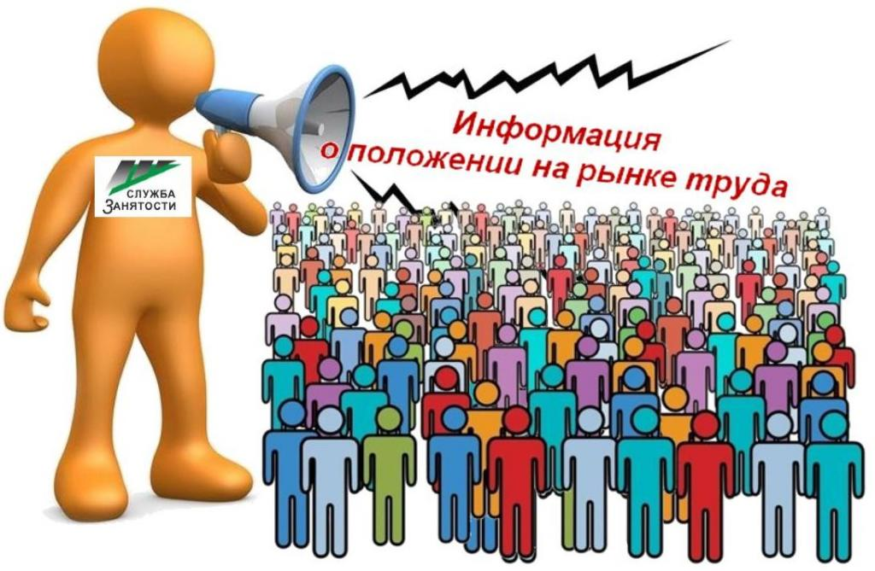
Основные показатели, характеризующие состояние рынка труда
города Нефтеюганска на 01 ноября 2021 года

- Уровень регистрируемой безработицы – 0,12 %;
- Коэффициент напряженности на рынке труда – 0,06 незанятых человек на 1 заявленную вакансию;
- Численность граждан, состоящих на регистрационном учете в целях поиска подходящей работы 138 человек;
- Численность граждан, состоящих на регистрационном учете в качестве безработных – 88 человек;
- Потребность в работниках для замещения свободных рабочих мест (вакантных должностей), заявленная работодателями в центр занятости населения 3130 единиц, в том числе по видам экономической деятельности:
Вид экономической деятельности | Потребность работодателей в работниках, единиц
Сельское, лесное хозяйство, охота, рыболовство и рыбоводство | 25
Добыча полезных ископаемых | 653
Обрабатывающие производства | 143
Обеспечение электрической энергией, газом и паром; кондиционирование воздуха | 56
Водоснабжение, водоотведение, организация сбора и утилизации отходов, деятельность по ликвидации загрязнений | 49
Строительство | 202
Торговля оптовая и розничная; ремонт автотранспортных средств и мотоциклов | 331
Транспортировка и хранение | 388
Деятельность гостиниц и предприятий общественного питания | 101
Деятельность в области информации и связи | 46
Деятельность финансовая и страховая | 2
Деятельность по операциям с недвижимым имуществом | 36
Деятельность профессиональная, научная и техническая | 51
Деятельность административная и сопутствующие дополнительные услуги | 505
Государственное управление и обеспечение военной безопасности, социальное обеспечение | 250
Образование | 134
Деятельность в области здравоохранения и социальных услуг | 95
Деятельность в области культуры, спорта, организации досуга и развлечений | 46
Предоставление прочих видов услуг | 17
Подготовил:
Ведущий инспектор административно-правового отдела Костарева С.В. _______________

Согласовано:
Заместитель директора Журавлева Л.А. _______________
Заместитель директора Мавлютов М.И._________________
Начальник отдела трудовой миграции и взаимодействия с работодателями Буздуган Л.А.________
Начальник административно-правового отдела Мещерякова Н.В. _______________
Начальник отдела трудоустройства Костенко Л.В. _______________

